公 告
由于鸽友反映在本赛季中会员南利强（棚号00343）出现重复号问题，经鸽会连夜查棚鸽子按章清晰，电子环发往科汇公司鉴定结果如图。
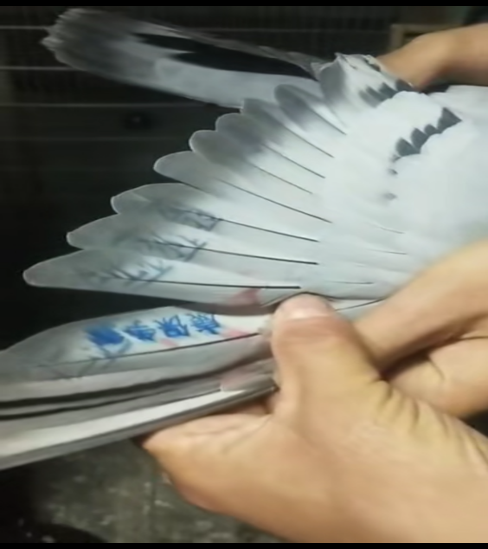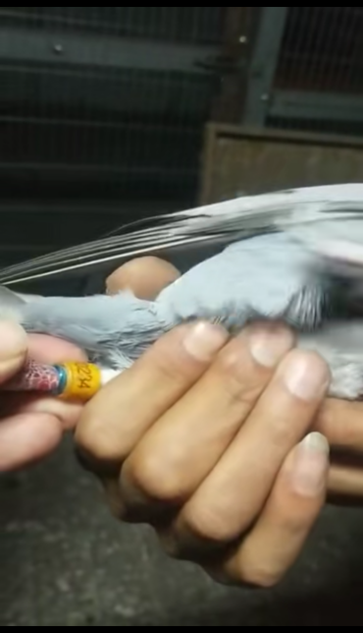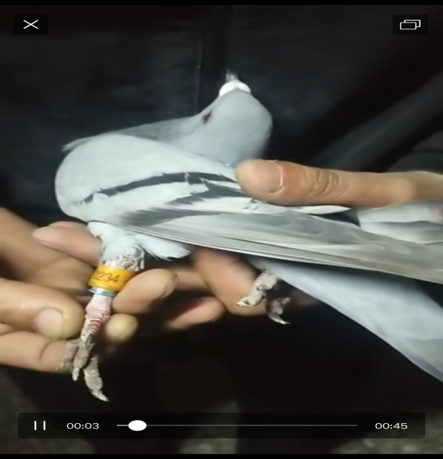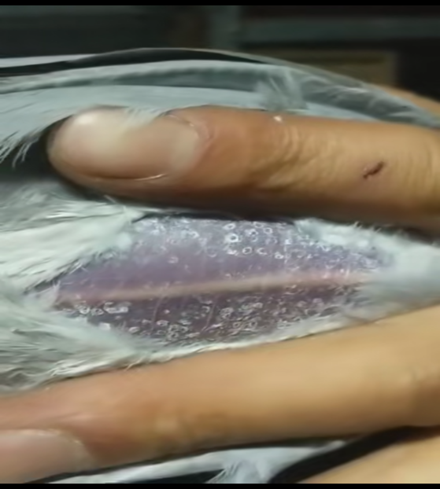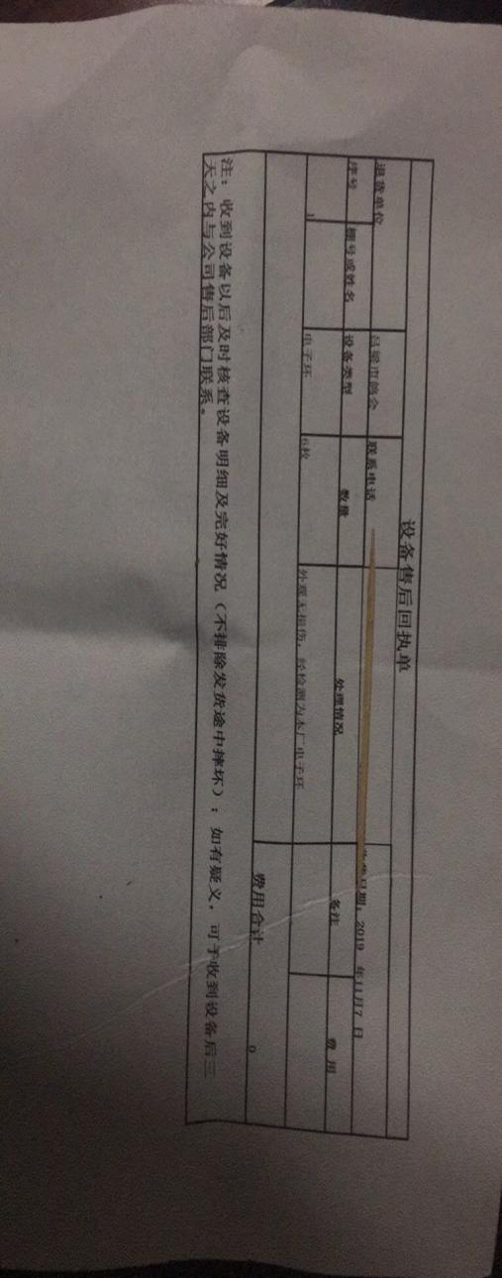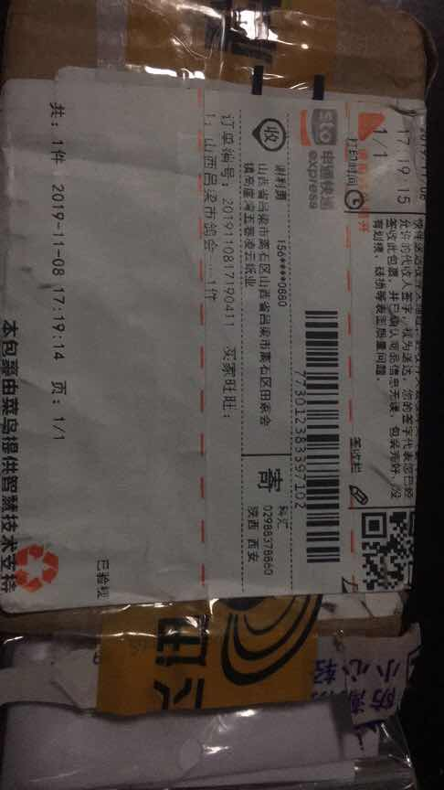后经鸽会调查，由于会员购买特比环0570231到0570240在使用时找不到足环，自己网上购买足环使用2019-04-0570231、0570232、0570234三个环后，找到丢失的足环于是将这三个网购足环按普环交到公棚。根据《中国信鸽协会足环管理规定》第25条规定（第二十五条 会员使用假信鸽足环参加比赛，一经发现取消该羽参赛鸽当年全部成绩，并给予会员停赛两年的处分。）取消0570231、0570232、0570234全部成绩，并给予会员南利强停赛两年处分。
忠告：广大鸽友以后购买足环时请到市鸽会购买，以免造成不必要的损失。
吕梁市信鸽协会
2019年11月18日

